**Лабораторна робота № 8** Розробив: Дюжев Марк

## Тема: Створення та видалення тегів.

## Мета: Отримати навички додавання тегів до ревізій проекту в СКВ Git.

## Хід роботи:

1. Клонувати створений раніше репозиторій як локальну робочу копію
2. За допомогою консольного інструменту git tag додати теги для поточної ревізії
3. Зробити зміни в локальній робочій копії, зафіксувати зміни та додати новий тег для нової ревізії
4. Вивантажити проіндексовані файли на Github
5. Перевірити наявність нових файлів на Github через web-інтерфейс

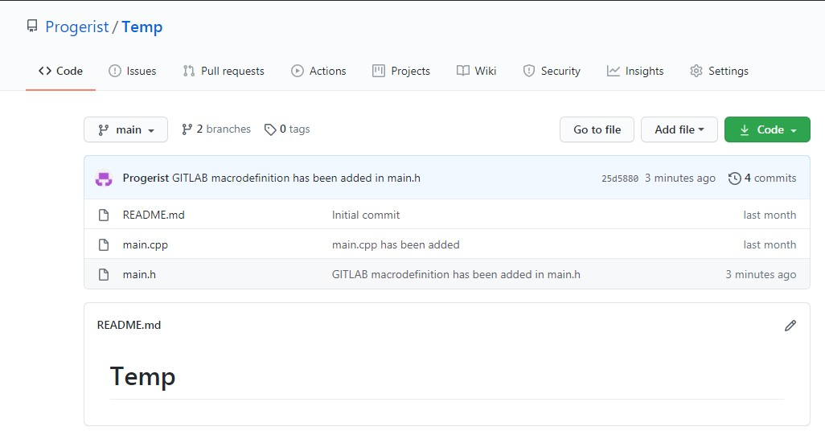

1. Перевірити наявні теги за допомогою інструменту git tag

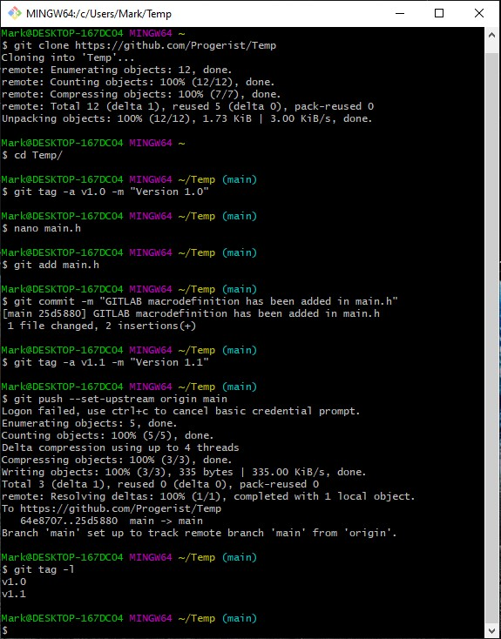

Скріншот процесу виконання завдань 3-8 (за виключенням 7)

**Контрольні питання:**

1. За допомогою якої команди можливо переглянути список наявних тегів в Git?
2. Які два основних типи тегів використовує Git?
3. Розкажіть про кожен тип тегів Git
4. Чи можливо позначати вже пройдені комміти?
5. Для видалення тега в локальному репозиторії необхідно виконати команду?